Wermlands Country Linedancers

Välkomnar dig till Våravslutning i
Skoghalls Folkets Park den 4 juni kl 18.00-21.00
(WGS 84 (lat.lon) N 59⁰ 19.493’ , E 13⁰ 29.035´, WGS 84 decimal (lat,lon) 59.32489, 13.48392
RT90: 6580535, 1367862 , SWEREF99 TM: 6577211,413724)

Vi inbjuder till Linedance för en liten kostnad av 20:-

Vill du bara lyssna på bra musik – ja då är det gratis !

Tag med dig en egen picknick korg och en filt så tar vi en
gemensam paus

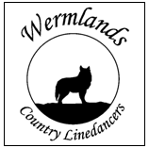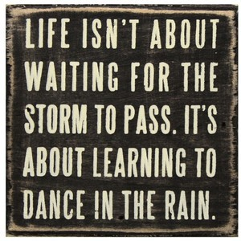
www.wcl.nu

